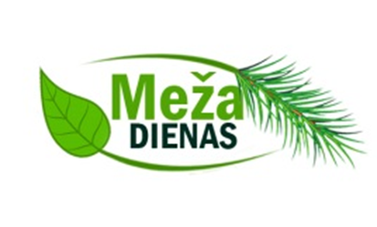
2022. gada 29. aprīlis
Jelgava, Pasta sala
Pasākuma mērķis. Sadarbībā ar Latvijas meža nozares organizācijām un uzņēmumiem, izglītojot sabiedrību par Latvijas meža un dabas resursu apsaimniekošanas rezultātā iegūstamajām koksnes un nekoksnes vērtībām, to pielietojumu un nozīmi veselīgas sabiedrības attīstībā, atraktīvi parādot, kādas koksnes un nekoksnes vērtības sabiedrība gūst, mežu apsaimniekojot.
Pasākuma tēma – Mežs mūsu ikdienā.
Pasākuma dalībnieki ir meža nozares uzņēmumi un organizācijas, nozares izglītības iestādes, kā arī amatnieki un ar meža nozari saistīti individuālā darba veicēji.
Mērķauditorija - studenti, skolu jaunatne, pirmskolas izglītības iestāžu audzēkņi, sabiedrība.
Pasākuma dalībnieku uzdevums: apmeklētājiem atraktīvi demonstrēt uzņēmuma vai organizācijas produkciju vai darbības jomu un nodrošināt apmeklētāju iesaisti dažādās aktivitātēs, popularizējot meža vai savu pārstāvēto nozari,, veicināt sabiedrības izpratni par koksnes un nekoksnes produktu izmantošanas daudzveidību, tautsaimniecības nozaru nozīmi Latvijas ekonomikas attīstībā, nozarē nodarbināto profesiju daudzveidību un meža nozares izglītības iespējām.
Nosacījumi: stenda iekārtošana sākot no plkst. 14:00, 28.04.2022. līdz plkst. 09:30 29.04.2022. Stenda darbība jānodrošina 29.04.2022. no plkst. 10:00 līdz pasākuma slēgšanai - plkst.18.00. Dalība pasākumā ir bezmaksas. Nepieciešams uzņēmuma logo digitālā versijā (.png vai cita vektoru formāta) ar caurspīdīgu fonu un pēc iespējas labāku izšķirtspēju.

